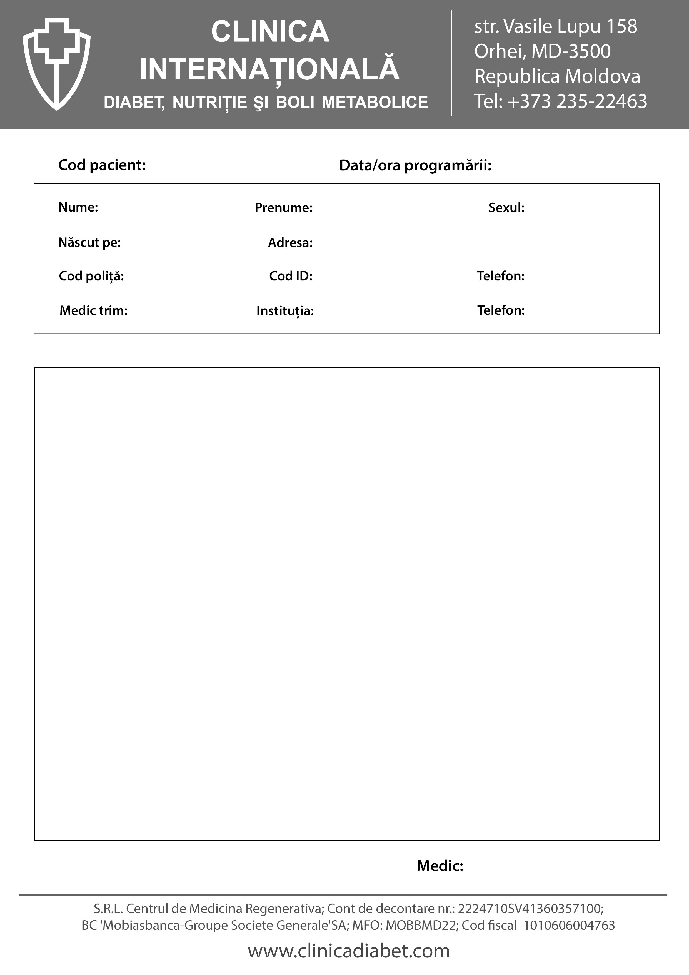

H-178 cm; m= 60,4 kg; IMC=19,1 kg/m2

HbA1C= 13,3%.

Glicemia= 9,1 mmol/l;

Acuze: stare generala gravitate medie; ameteli; confuz; scaderea brusca a vederii.

Anamneza eredocolaterala: neagravata;

Istoricul bolii: De 10 ani sufera de diabet zaharat. A initiat din start trat cu insulin. La moment se trateaza cu Levemir 14 un dimineata si 12 UN seara. Face frecvente hipo si hiperglicemii.

Obiectiv: tegumentele roz-pale, uscate, curate; ganglionii limfatici nu se palpeaza; respiratii libere, in plamini murmur vezicular; zgomote cardiac ritmice., clare, Puls 70/min; TA= 150/85; Abdomen moale, indolor la palpare;

Diagnosticul: Diabet zahatat tip 1, forma grava, evolutie labila. Retinopatie diabetica proliferativa.

Se recomanda:

1. Dieta 9 in 4-5 prize;
2. Insulin Levemir 8:00- 15 UN si 21:00- 13 UN.
3. Monitorizarea stricta a profilului glycemic si HbA1C o data la 3 luni.

RABDAU

M

23.06.84

068340774

000

01/08/2015 101212.30

COJOCARU

VALERIU

M

15/12/1952

ORHEI, STR. NEGRUZZI 129

0980509274510

069115986

000067

12/05/2014 10:30

Taranu

Dumitru

M

18/02/1992

ORHEI, Sat Morozeni

069837029

078060350

Victor Palarie

Clin. Inter. Diabet

000006

04/04/2014 16:00

CERNELEV VERONICA